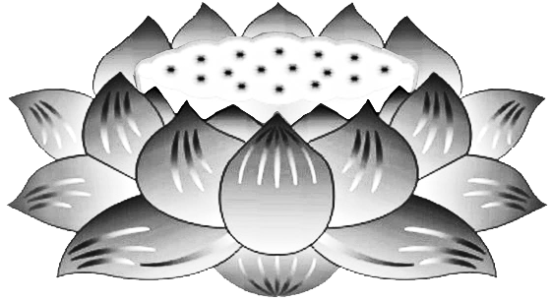

**Tứ**

**Chúng**

**Đệ**

**Tử**

**Liên**

**Hữu**

**Đồng**

**Tu**

**Mỹ**

**Quốc**

**PHẬT QUANG**

**CHỦ CHIẾU**

**TRƯỜNG SANH LỘC VỊ**